Fédération Française de Tennis de Table
Ligue Grand Est de tennis de table

Comité des Ardennes

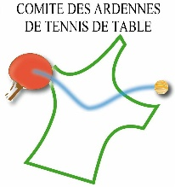

Inscription Tournoi des pongistes en herbe

2ème Tour 2018 - 2019

Poussins – poussines

Benjamins – benjamines

Lieu : Tagnon, Complexe sportif (Rue Gabriel Davenne 08300 Tagnon)
Date et heure : Samedi 2 Mars 2019

Document à retourner au plus tard
Le jeudi 28 février 2019
à
Guillaume DAVENNE – 29 Rue de l’Agriculture – 08300 Rethel
E-mail : animateur@pingenardenne.fr -  : 07.50.96.30.38

Club : | N° : 06 08 00

NOM | Prénom | N° licence | Catégorie | Sexe | Formule
Exemple : Tartempion | Sylvie | 087192 | Benjamin 1 | F | Formule 1

